



[운영자 매뉴얼]
1. hunel 운영자 매뉴얼

프로젝트명 | hunel 운영자 매뉴얼
문서명 | hunel 운영자 매뉴얼
버전 | 1.0
작성일 | 2014.07.10

문서 변경 이력

버전 | 개정일자 | 개정내용 | 작성자 | 비고
1.0 | 2014.07.10 | 제정

목 차

1. hunel 운영 3
1.1. 시스템환경변수 설정 3
1.2. 웹서비스 기동 5
1.3. hunel 라이선스 6
1.4. 코드관리 7
1.5. 사용자관리 8
1.6. 프로그램 추가 및 메뉴등록 9
1.7. 예외 권한설정 13
1.8. RDServer 설정 15

- hunel 운영
  - 시스템환경변수 설정
    - 환경설정파일(system.properties)

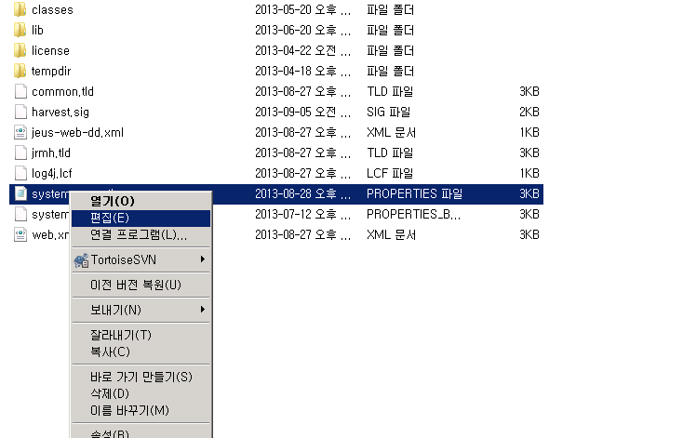
      - 다음 경로의 \WebRoot\WEB-INF\system.properties 파일을 마우스 우클릭하여 편집을 선택합니다.
      - 주요 변수 설명
        - DEFAULT_JNDINAME : WAS에서 설정한 DataSource name 을 입력합니다.
        - RE_JNDINAME : 채용홈페이지와 연동할 경우 WAS에서 설정한 채용쪽 DataSource Name을 입력합니다.
        - SMTP_HOST : 발송 메일서버 주소를 입력합니다.
        - SMTP_PORT : 발송 메일서버 포트를 입력합니다.
        - ADMIN_EMAIL : 시스템 담당자로 메일 발송 시 표시할 발송자 메일주소를 입력합니다.
        - MAIL_NAME : 시스템 담당자로 메일 발송 시 표시할 발송자명을 입력합니다.
        - MAIL_AUTH_ID : 메일서버주소에 인증할 ID를 입력합니다.
        - MAIL_AUTH_PW : 메일서버주소에 인증할 패스워드를 입력합니다.
        - LOGIN_RESTORE_YN : 세션파일을 이용한 로그인복구를 할지 여부를 입력합니다.
        - WEBSERVICE_URL : hunel 에 내장된 웹서비스의 host 주소입니다.(WSDL 경로)
        - WEBSERVICE_AUTO_START_YN : WAS 기동 시 웹서비스가 자동으로 시작되는지 여부를 결정합니다.
        - CRYPTO_ALGORISM : hunel 암호화 알고리즘 종류를 입력합니다.(AES 또는 SEED)
        - SQL_XML_PATH : XML 파일의 위치 경로입니다.(기본은 src 이나 class 폴더에 있는 xml을 적용시에는 class폴더 경로를 입력합니다.)
    - 시스템환경변수(SY5090)
      - 시스템 -> 시스템관리 -> 환경변수/평가유형 프로그램을 실행합니다.
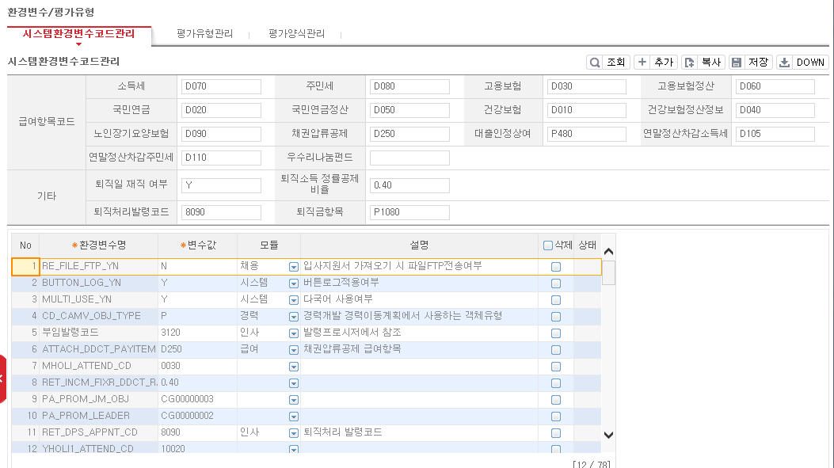
      - 시스템환경변수로 정의된 코드가 변경된다면 시스템 환경변수 값도 수정해야 합니다.(예를들어 급여항목의 소득세 코드가 D070 에서 D777로 바뀐다면 소득세에 해당하는 환경변수의 값도 D777로 수정해야 합니다.)

  - 웹서비스 기동
    - 웹서비스 목적
      - 웹서비스는 타 시스템과의 인터페이스를 위해 사용됩니다.

    - 웹서비스 구동방법

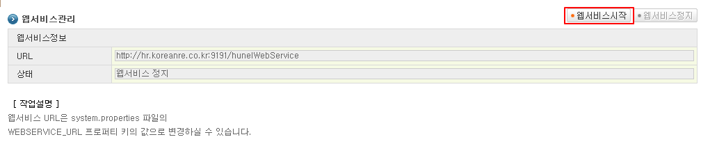
      - 웹서비스 구동 : 시스템>시스템관리> 웹서비스관리 웹서비스시작 버튼 클릭
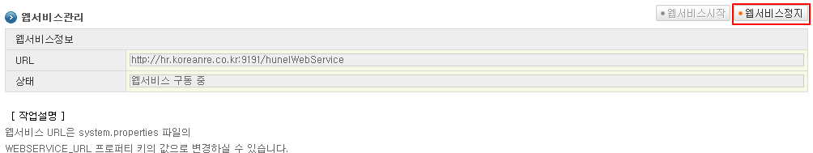
      - 웹서비스 정지 : 웹서비스정지 버튼 클릭
      - 웹서비스 URL 변경 : system. properties 파일을 열고 WEBSERVICE_URL 변수의 값을 변경하고자 하는 URL 값으로 변경하고 웹서비스 재구동.
  - hunel 라이선스
    - 라이선스 정책
      - 법인코드
        - 시스템>코드>법인등록 프로그램에서 현재 등록되어 있는 법인ID 의 수정, 삭제, 또는 추가가 발생할 경우 라이선스 정책에 위배되어 서비스 사용을 할 수 없습니다. 추가 또는 수정이 필요한 경우 SM팀(070-7458-7458)로 문의 후 진행하시기 바랍니다.
      - 사용자
        - 라이선스 발급 시 지정된 사용자 수를 초과하여 접속하는 경우 추가로 접속하는 유저는 접속을 못하게 됩니다.
      - 서버 MAC Address
        - 서버의 물리적 주소인 (MAC Address)가 변경될 경우 접속자를 3명으로 제한하고 서버가 기동됩니다.
        - 서버의 변경 등으로 인한 물리적 주소가 변경될 시에는 본사 SM팀(070-7458-7458)에 문의하여 라이선스를 재발급 받으셔야 합니다.

  - 코드관리
    - 공통코드 관리
      - 코드인덱스 : 코드를 관리할 인덱스 관리
        - 시스템 매뉴얼의 코드인덱스 참조
      - 공통코드 : 코드인덱스 별로 세부 코드를 관리
        - 시스템 매뉴얼의 공통코드 참조
      - 코드제약조건 : 공통코드에 1 ~ 5번까지 추가로 사용할 제약조건의 코드 인덱스 값을 설정
        - 시스템 매뉴얼의 코드제약기준관리 참조

    - 우편번호 관리
      - 사용법은 시스템 매뉴얼의 우편번호 참조
      - 우편번호의 최신 데이터 갱신은 데이터의 용량이 크기 때문에 프로그램에서 처리할 수 없습니다. HCG SM팀(070-7458-7458)으로 문의하여 최신 주소 정보를 받아 패치하셔야 합니다.
  - 사용자관리
    - 사용자 추가
      - 기본적으로 채용발령이 나면 사용자에 등록이 됩니다.
      - 수동으로 사용자를 추가/삭제/수정시에는 시스템 > 권한 > 사용자관리 프로그램을 실행합니다.
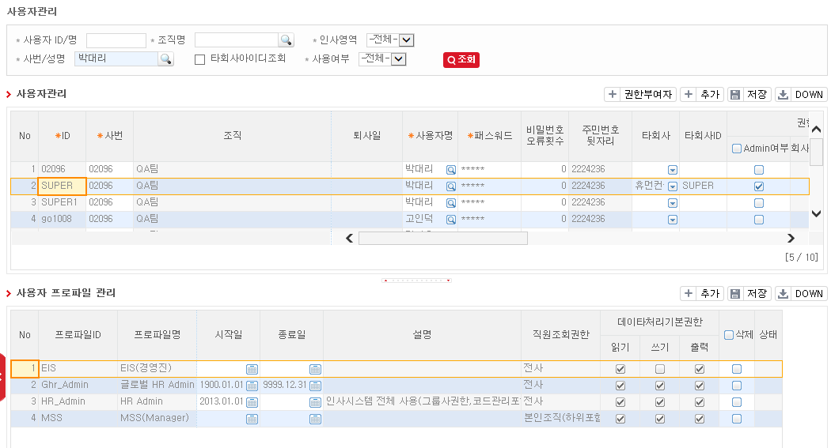
      - 사용자에 대한 권한 부여, 패스워드 변경, 비밀번호오류횟수 초기화 등의 정보를 담당자가 직접 수정할 수 있습니다.
      - 자세한 사용방법은 시스템 매뉴얼의 사용자관리를 참조하시기 바랍니다.

  - 프로그램 추가 및 메뉴등록
    - 프로그램 추가
      - 신규 프로그램을 등록하기 위해서는 먼저 프로그램을 추가하여야 합니다.
      - 시스템 > 권한 > 프로그램관리 프로그램을 실행합니다.
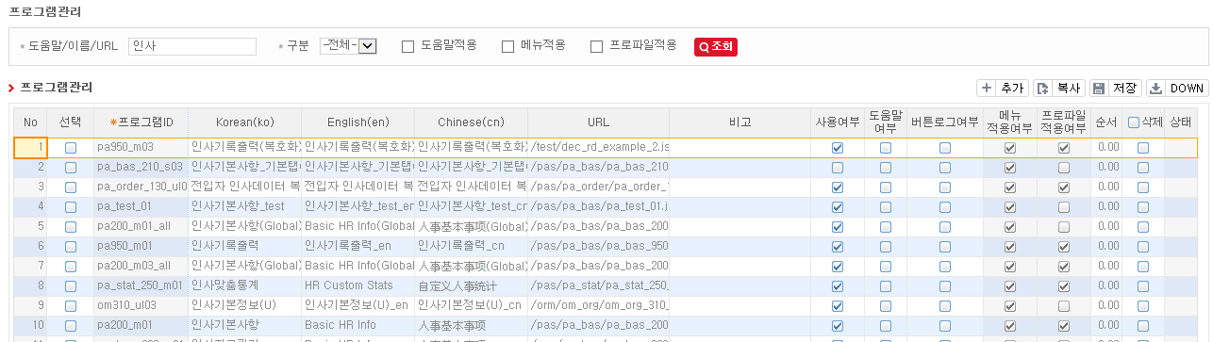
      - 프로그램관리 프로그램에서 [추가]버튼을 누른 후 프로그램ID, 프로그램명, URL 정보를 입력하고, [저장] 버튼을 눌러 프로그램을 추가합니다.
      - 자세한 사용방법은 시스템 매뉴얼의 프로그램관리를 참조하시기 바랍니다.

    - 프로파일 관리
      - 프로파일이란 프로그램에 대한 권한입니다.
      - 프로그램에 대한 권한 메뉴를 새로 구성하고자 한다면 프로파일 관리에서 새로운 프로파일을 등록한 후 프로파일 권한 사용자를 지정해 주시면 됩니다.
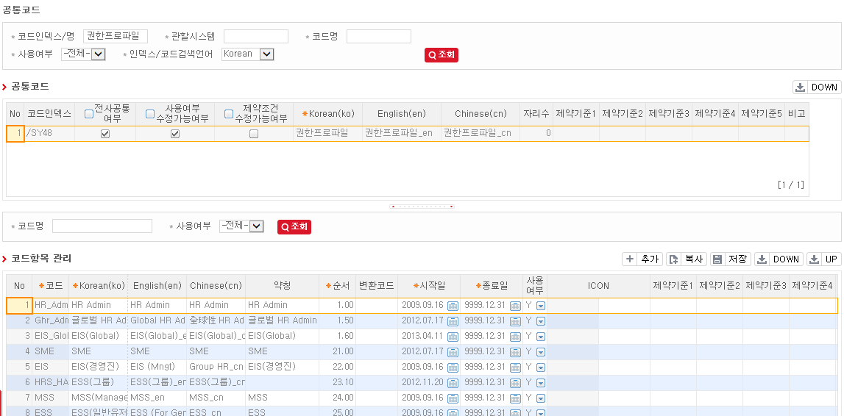
      - 새로운 프로파일을 등록하려면 먼저 공통코드에 신규 프로파일명을 등록해야 합니다.
      - 시스템 > 코드 > 공통코드관리에서 코드/인덱스명에 ‘/SY48’을 입력하고 조회합니다.
      - 하단 프레임에 [추가] 버튼을 눌러 코드, 코드명, 순서 등의 정보를 입력 후 [저장] 버튼을 눌러 코드를 등록합니다.
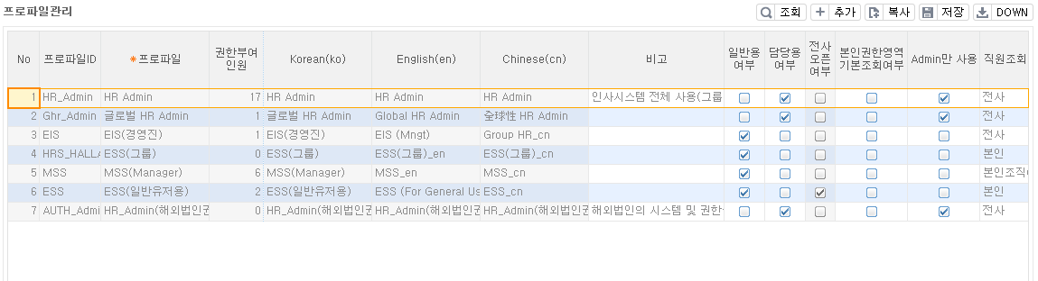
      - 시스템 > 권한 > 프로파일관리 프로그램을 실행합니다.
      - [추가] 버튼을 눌러 프로파일 항목에 공통코드에서 신규로 추가한 프로파일명을 선택합니다.
      - 일반용여부, 담당용여부, 전사오픈여부, 본인권한영역 기본조회여부 등을 권한에 맞게 설정하고 [저장] 버튼을 눌러 프로파일을 신규로 등록합니다.
      - 자세한 사용방법은 시스템 매뉴얼의 프로파일관리를 참조하시기 바랍니다.

    - 프로파일별 메뉴등록

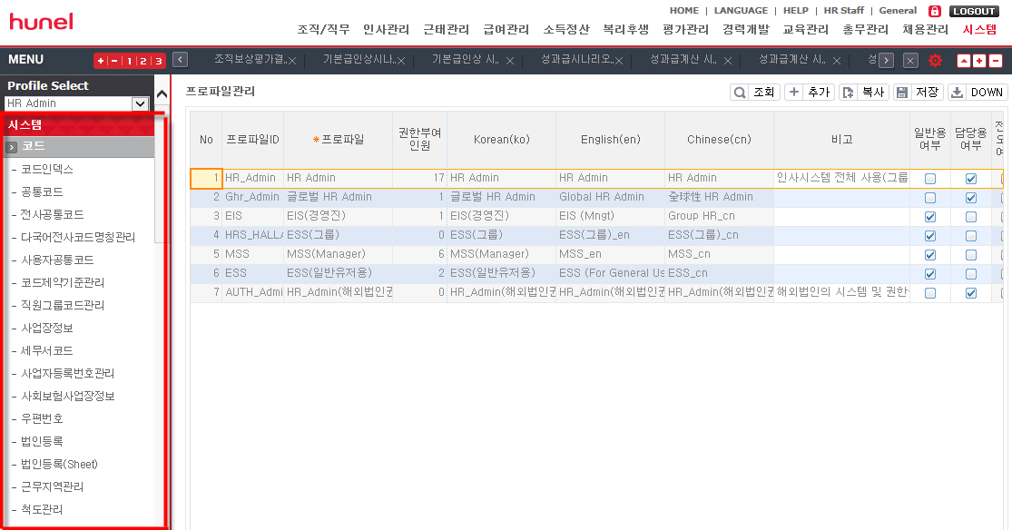
      - 좌측 메뉴트리에 프로그램을 추가하기 위해서는 프로파일별 메뉴등록 프로그램을 이용하여 메뉴에 등록해 주셔야 합니다.
      - 시스템 > 권한 > 프로파일별 메뉴관리 프로그램을 실행합니다.
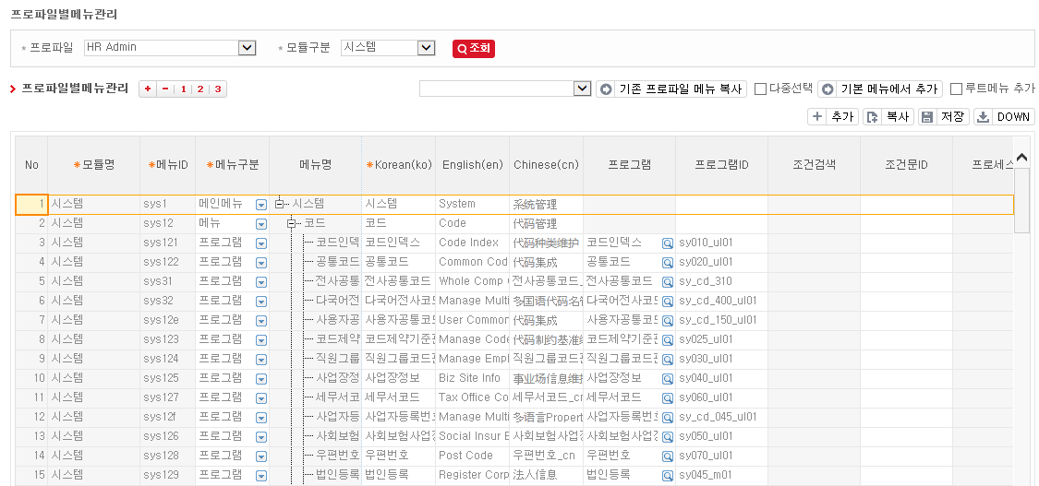
      - 조회조건에 메뉴를 구성할 프로파일을 선택하고, 조회버튼을 누릅니다.
      - 추가할 프로그램의 상위 메뉴를 선택한 상태에서 [추가] 버튼을 눌러 행을 추가하고, 메뉴ID, 메뉴구분을 선택합니다.
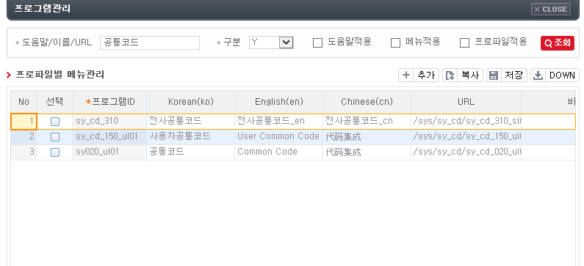
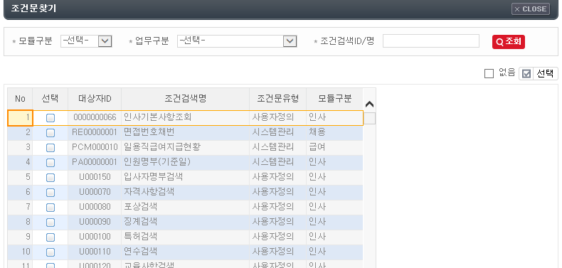
      - 메뉴구분에 따라 프로그램, 조건검색이 활성화 되며, 활성화된 항목을 더블클릭하여 팝업의 띄워 프로그램 및 조건검색을 선택합니다.
      - 권한적용은 프로파일에 지정된 기본 권한을 따를 것인지, 해당 프로그램만 예외로 권한을 다르게 부여할 것인지에 대해 입력하면 됩니다.
      - 추가한 메뉴에 대한 정보 입력을 완료하셨으면 [저장] 버튼을 눌러 등록을 완료합니다.
      - 자세한 사용방법은 시스템 매뉴얼의 프로파일별 메뉴관리를 참조하시기 바랍니다.

  - 예외 권한설정
    - 사용자 예외 권한 설정
      - 사용자 별로 조직/인사영역/신청서권한영역/근태영역/급여영역 등의 예외 권한을 부여할 수 있습니다.
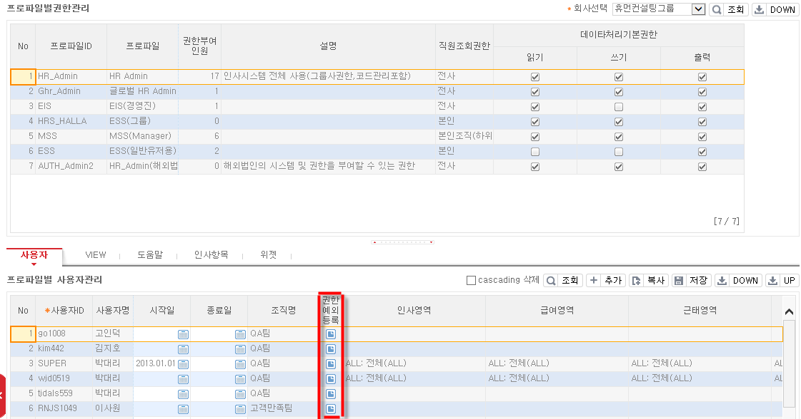
      - 시스템 > 권한 > 프로파일별권한관리 프로그램을 실행합니다.
      - [추가] 버튼을 눌러 예외 처리할 사용자를 선택하고, [저장] 버튼을 눌러 등록을 완료합니다.
      - 권한예외등록 버튼을 눌러 예외권한 설정 팝업을 띄웁니다.
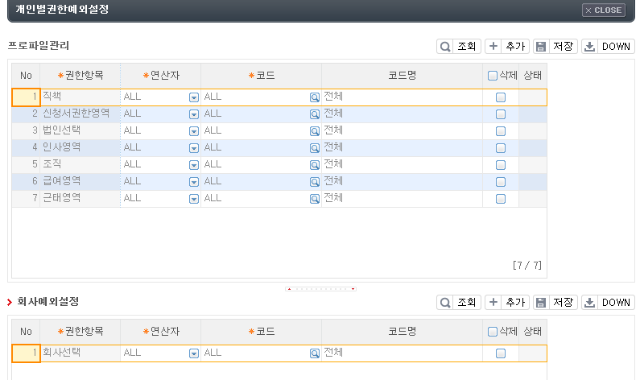
      - 권한항목을 선택하고, 코드를 더블 클릭하여 권한 설정 영역을 지정합니다.(조직의 경우 상위 조직을 선택했을 경우 하위 조직까지 권한이 포함됩니다.)
      - [저장] 버튼을 눌러 예외권한 설정 등록을 완료합니다.
      - 자세한 사용방법은 시스템 매뉴얼의 프로파일별권한관리를 참조하시기 바랍니다.
    - 인사탭 권한 설정
      - 인사기본사항 프로그램의 인사탭 항목의 구성 및 권한 설정 방법은 다음과 같이 진행해 주시면 됩니다.
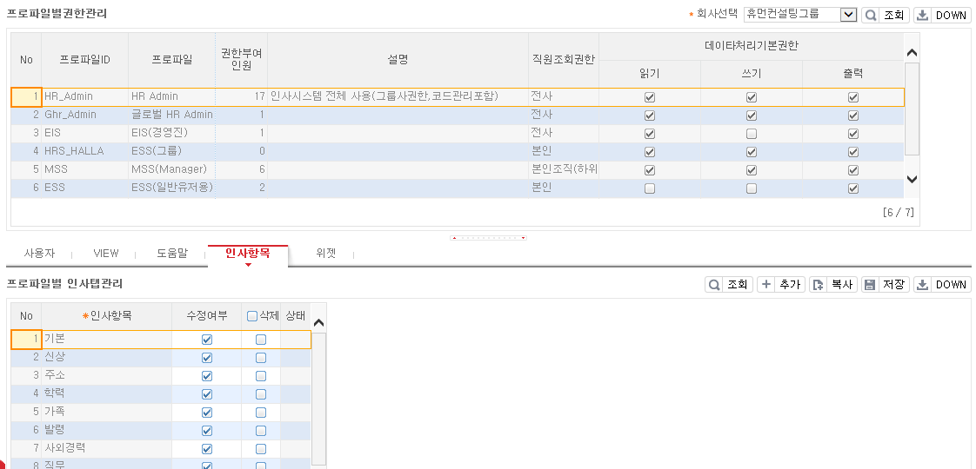
      - 프로파일별권한관리 프로그램에서 설정할 프로파일을 선택한 후 [인사항목]탭을 클릭합니다.
      - [추가] 버튼을 눌러 인사항목을 선택하고 [저장] 버튼을 눌러 구성을 완료합니다.
      - 수정여부 항목은 해당 탭에 추가/복사/삭제 기능 부여 여부를 결정합니다.
      - 자세한 사용방법은 시스템 매뉴얼의 프로파일별권한관리를 참조하시기 바랍니다.

  - RDServer 설정
    - 리포트 툴 프로그램 Report Designer의 DB 접속을 위한 RDServer 설정
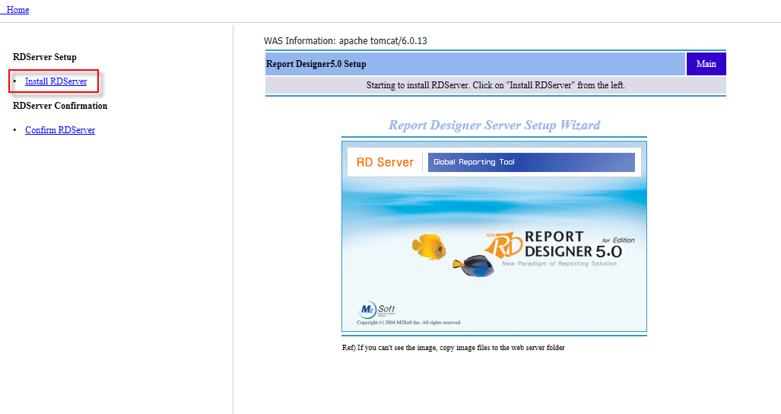
      - DB 설정을 변경할 대상 서버의 URL을 입력하여 아래 페이지로 이동합니다.
        - http://도메인/RDServer/setup.jsp 접속
      - Install RDServer를 클릭합니다.
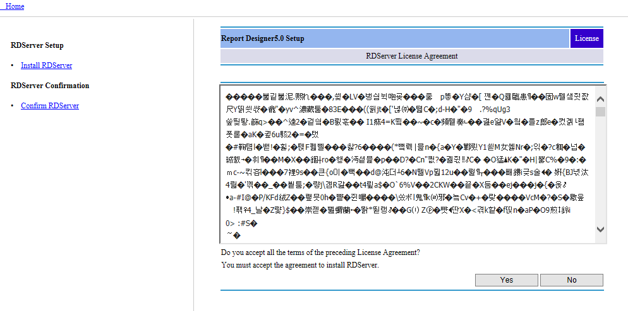
      - Yes 를 클릭합니다.
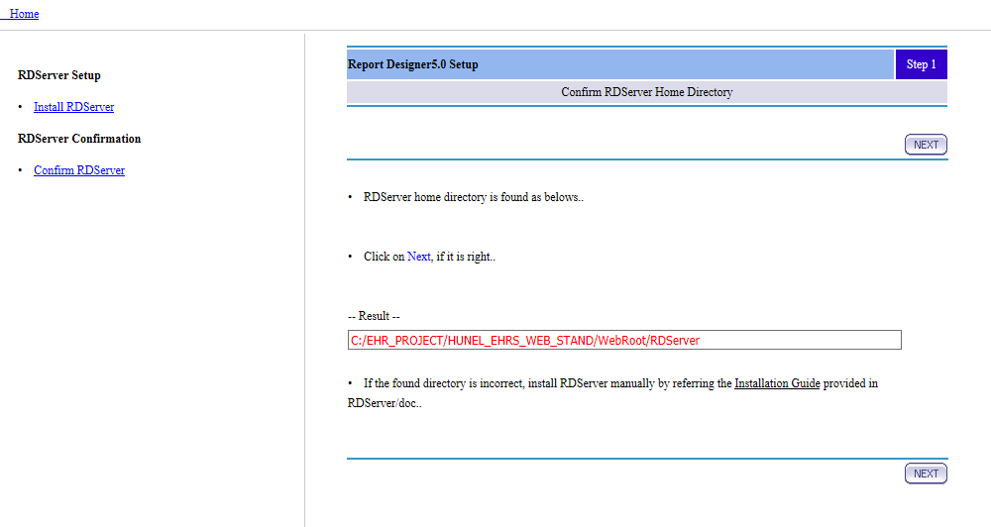
      - NEXT 를 클릭합니다.

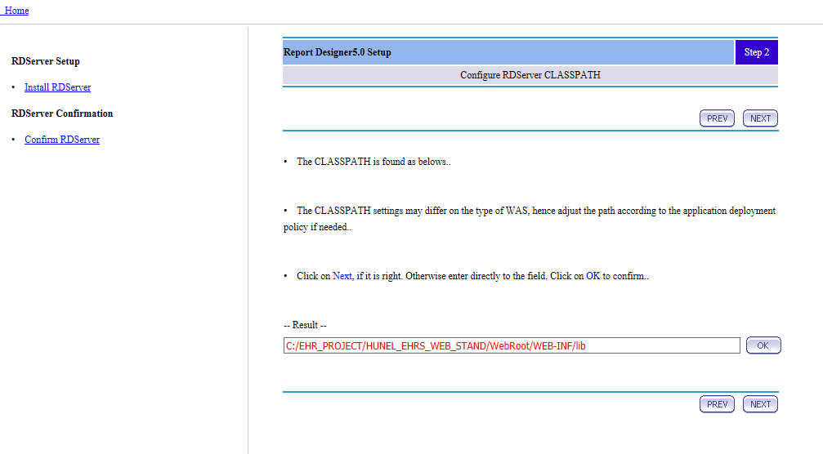
      - NEXT 를 클릭합니다.
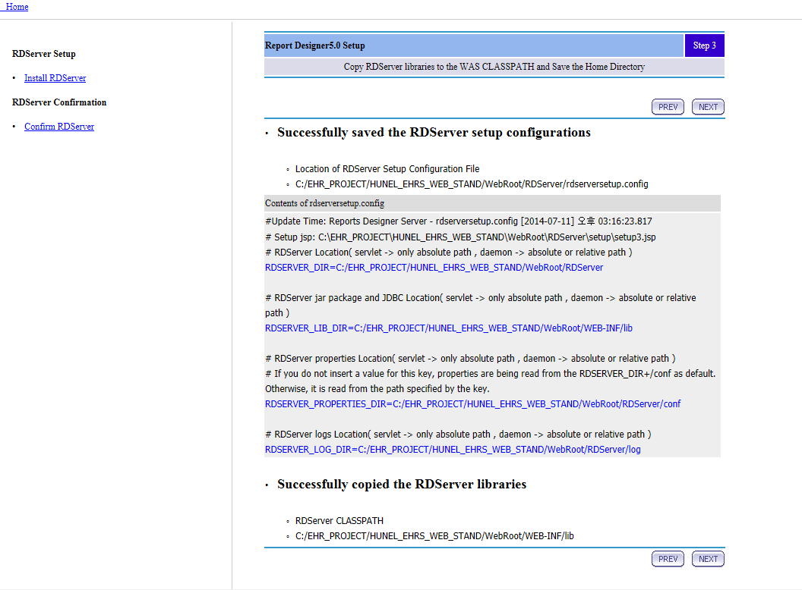
      - NEXT 를 클릭합니다.
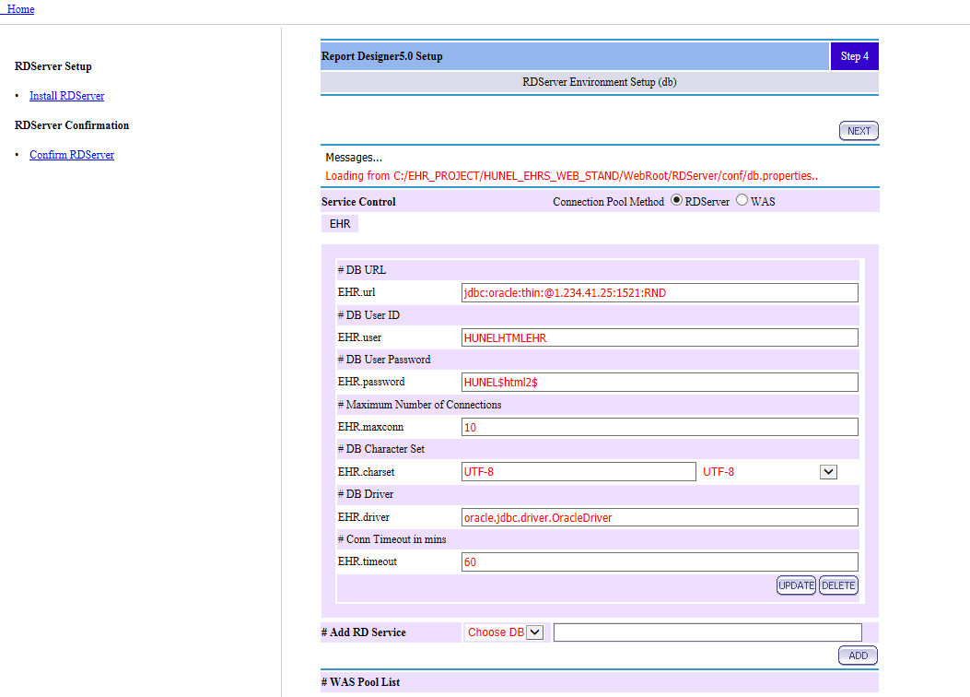
      - DB 정보를 확인하고 다른부분이 있으면 수정 후 UPDATE 한 후 NEXT 를 클릭합니다.
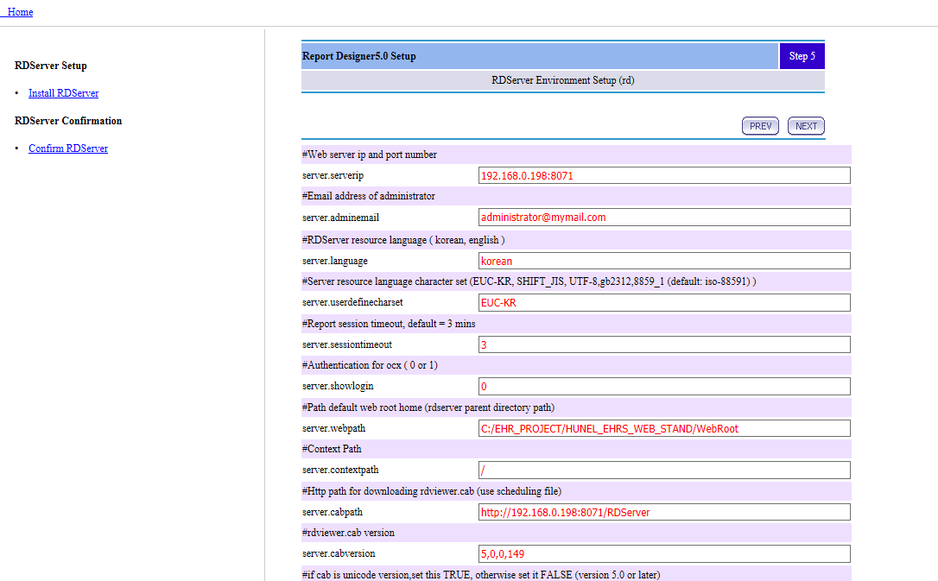
      - NEXT 를 클릭합니다.
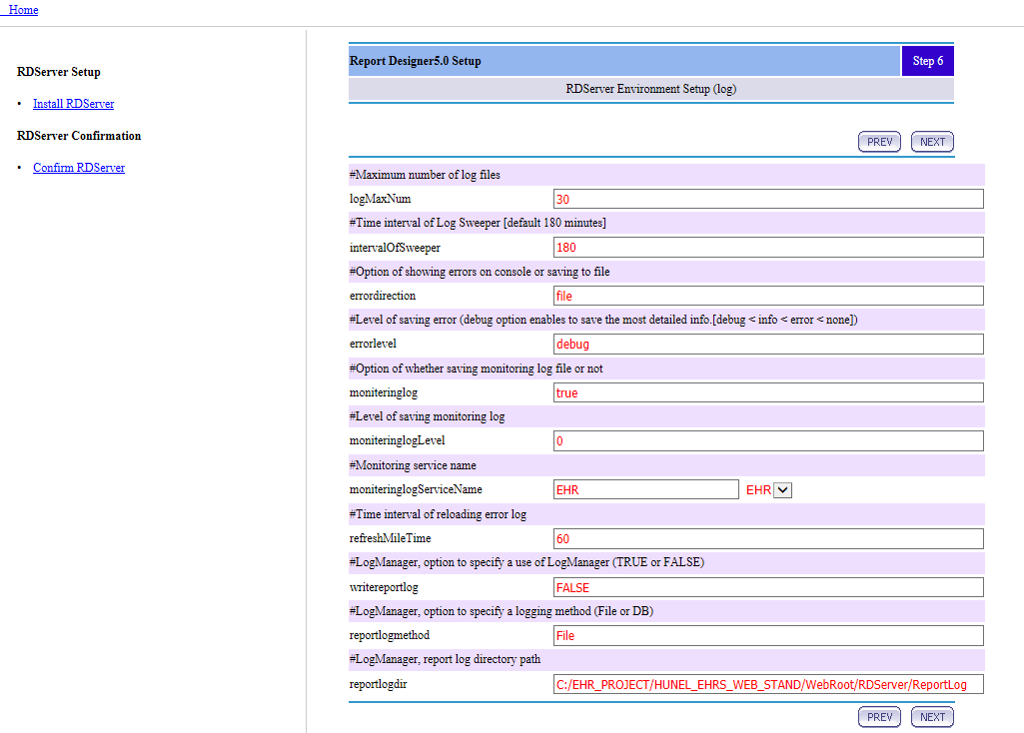
      - NEXT 를 클릭합니다.
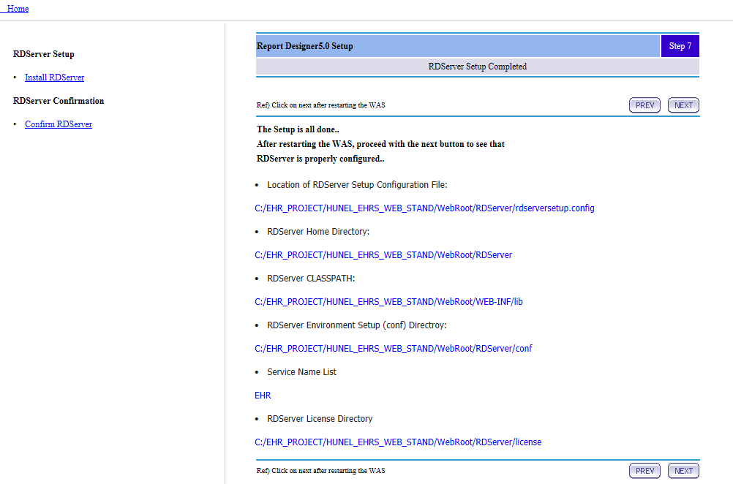
      - NEXT 를 클릭합니다.
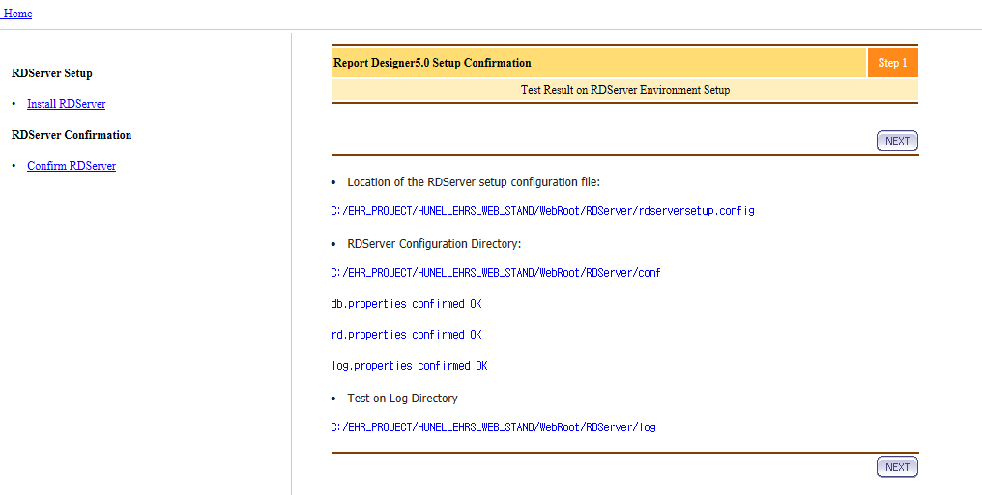
      - NEXT 를 클릭합니다.
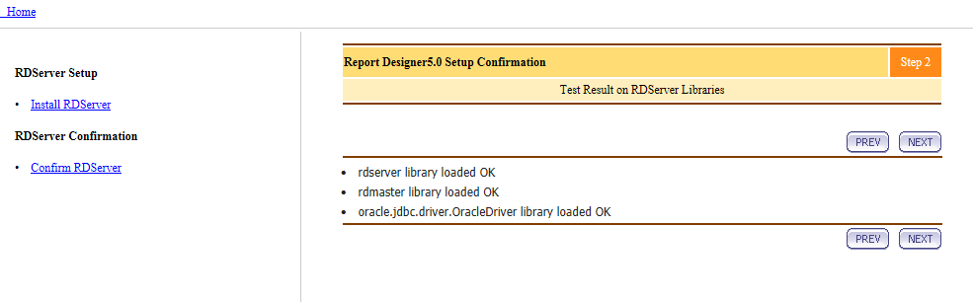
      - NEXT 를 클릭합니다.
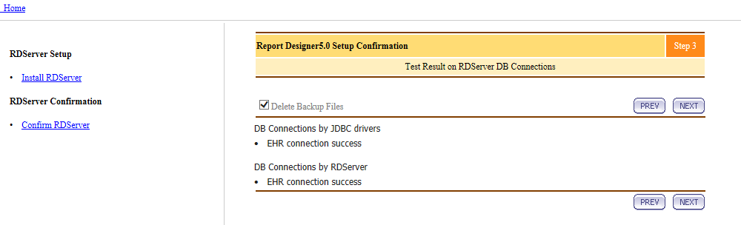
      - NEXT 를 클릭합니다.
      - 위 단계에서 오류가 난다면 HCG SM팀(070-7458-7458)으로 문의하시기 바랍니다.
      - WAS 를 재기동 후 리포트를 확인해 봅니다.

